Лабораторная работа №4

по курсу:

«Паралельные и распределённые вычисления»

Тема: «Ада. Защищенные модули»

Выполнил: студент группы ИВ-83

НТУУ «КПИ» ФИВТ

Дроздович Сергей

**Техническое задание**

МA=MB * MC + α * MO * MX

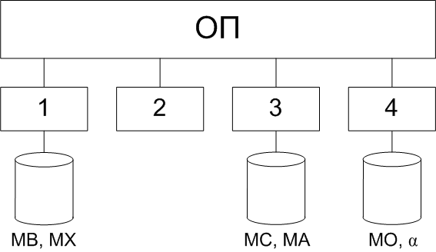

**Этап 1. Построение параллельного алгоритма**

1. MAH = MB * MCH + α * MO* MXH

**Общие ресурсы:** MO, MB, α

**Этап 2. Разработка алгоритмов процессов (задач)**

**№ Т1 ТС/КУ**

1. Ввод МB, MX
2. Сигнал задачам Т2, Т3, Т4 о завершении ввода МB, MX S2.1, S3.1, S4.1
3. Ждать введения в T3, T4 W3.1, W4.1
4. Копирование MO1 := MO, α1 := α, MB1 := MB КУ
5. Cчёт MAH = MB1 * MCH + α1 * MO1* MXH
6. Сигнал задаче Т3 о завершении счёта MА S3.2

**№ Т2 ТС/КУ**

1. Ждать введения в Т1, Т3, T4 W1.1, W3.1, W4.1
2. Копирование MO2 := MO, α2 := α, MB2 := MB КУ
3. Cчёт MAH = MB2 * MCH + α2 * MO2* MXH
4. Сигнал задаче Т3 о завершении счёта MА S3.1

**№ Т3 ТС/КУ**

1. Ввод МC
2. Сигнал задачам Т1, Т2, Т4 о завершении ввода МC S1.1, S2.1, S4.1
3. Ждать введения в Т1, T4 W1.1, W4.1
4. Копирование MO3 := MO, α3 := α, MB3 := MB КУ
5. Cчёт MAH = MB3 * MCH + α3 * MO3* MXH
6. Ждать завершение счёта MA в задачах Т1, Т2, Т4 W1.2, W2.2, W4.2
7. Вывод MА.

**№ Т4 ТС/КУ**

1. Ввод МO, α
2. Сигнал задачам Т1, Т2, Т3 о завершении ввода МO, α S1.1, S2.1, S3.1
3. Ждать введения в T1, T3 W1.1, W3.1
4. Копирование MO4 := MO, α4 := α, MB4 := MB КУ
5. Cчёт MAH = MB4 * MCH + α4 * MO4* MXH
6. Сигнал задаче Т3 о завершении счёта MА S3.2

**Этап 3. Разработка схемы взаимодействия задач**

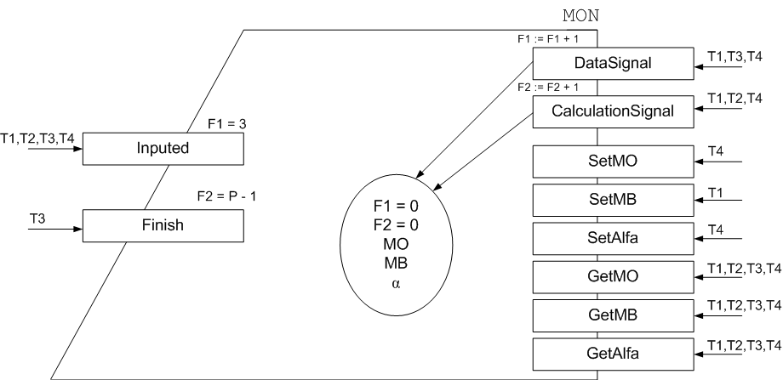

**Этап 4. Разработка программы**

Source file: ..\lab4.adb Thu May 12 20:54:21 2011

1 ----------------------------------------------------------------

2 -- Paralel and distributed computing --

3 -- Laboratory work #4. Ada. Semaphores --

4 -- Func: MA = MB + a * (MC * MO) --

5 -- IO-83 Maks Ryabko --

6 -- 27.04.2011 --

7 ----------------------------------------------------------------

8

9 with Package1; use Package1;

10 with Ada.Text_IO; use Ada.Text_IO;

11 with Ada.Integer_Text_IO; use Ada.Integer_Text_IO;

12

13 procedure Lab4 is

14 MX, MA, MC: Matr;

15

16 -----------------------------------------------------------

17 ---------------ОПИСАТЕЛЬНАЯ ЧАСТЬ ЗАЩИЩЕННЫХ МОДУЛЕЙ-------

18 -----------------------------------------------------------

19

20 ----ЗАЩИЩЕННЫЙ МОДУЛЬ Synchro

21 protected MON is

22 --Синхронизация

23 procedure DataSignal;

24 procedure CalculationSignal;

25 --Общие ресурсы

26 procedure SetMO(M: in Matr);

27 procedure SetMB(M: in Matr);

28 procedure SetAlfa(M: in Integer);

29 function GetMO return Matr;

30 function GetMB return Matr;

31 function GetAlfa return Integer;

32 --Защищённые входы (синхронизация)

33 entry Inputed;

34 entry Finish;

35 --приватная часть защищенного модуля

36 private

37 --Синхронизация

38 F1: integer := 0;

39 F2: integer := 0;

40 --Общие ресурсы

41 MO, MB: Matr;

42 alfa: Integer;

43 end MON;

44

45 -----------------------------------------------------------

46 ------------------ТЕЛА ЗАЩИЩЕННЫХ МОДУЛЕЙ------------------

47 -----------------------------------------------------------

48

49 --ЗАЩИЩЕННЫЙ МОДУЛЬ Synchro

50 protected body MON is

51 -- REALIZE Синхронизация

52 procedure DataSignal is

53 begin

54 F1 := F1 + 1;

55 end DataSignal;

56

57 procedure CalculationSignal is

58 begin

59 F2 := F2 + 1;

60 end CalculationSignal;

61 -- REALIZE Общие ресурсы

62 procedure SetMO(M: in Matr) is

63 begin

64 for i in 1 .. N loop

65 for j in 1 .. N loop

66 MO(i)(j) := M(i)(j);

67 end loop;

68 end loop;

69 end SetMO;

70 procedure SetMB(M: in Matr) is

71 begin

72 for i in 1 .. N loop

73 for j in 1 .. N loop

74 MB(i)(j) := M(i)(j);

75 end loop;

76 end loop;

77 end SetMB;

78 procedure SetAlfa(M: in Integer) is

79 begin

80 alfa := M;

81 end SetAlfa;

82 function GetMO return Matr is

83 begin

84 return MO;

85 end;

86 function GetMB return Matr is

87 begin

88 return MO;

89 end;

90 function GetAlfa return Integer is

91 begin

92 return alfa;

93 end;

94 --Защищённые входы (синхронизация)

95 entry Inputed when F1 = 3 is --1

96 begin

97 null;

98 end Inputed;

99

100 entry Finish when F2 = P - 1 is --2

101 begin

102 null;

103 end Finish;

104 end MON;

105

106 -----------------------------------------------------------

107 ------------------------З А Д А Ч И------------------------

108 -----------------------------------------------------------

109 task T1;

110 task T2;

111 task T3;

112 task T4;

113

114 -----------------------ЗАДАЧА Т1 --------------------------

115 task body T1 is

116 Sum1, Sum2: Integer;

117 MO1, MB1: Matr; alfa1: Integer;

118

119 begin

120 Put_Line("T1 start");

121 --1. Ввод МB, MX

122 Matr_Input(MB1);

123 MON.SetMB(MB1);

124 Matr_Input(MX);

125 --2. Сигнал задачам Т2, Т3, Т4 о завершении ввода МB, MX

126 MON.DataSignal;

127 --3. Ждать введения в T3, T4

128 MON.Inputed;

129 --4. Копирование MO1 := MO, ?1 := ?, MB1 := MB

130 Alfa1 := MON.GetAlfa;

131 MO1 := MON.GetMO;

132 --5. Cчёт MAH = MB1 * MCH + ?1 * MO1 * MXH

133 for i in 1.. N loop

134 for j in 1 .. H loop

135 sum1 := 0;

136 Sum2 := 0;

137 for z in 1 .. N loop

138 sum1 := sum1 + MO1(Z)(J) * MX(I)(Z);

139 Sum2 := Sum2 + MB1(Z)(J) * MC(I)(Z);

140 end loop;

141 MA(I)(J) := Sum2 + Alfa1 * Sum1;

142 end loop;

143 end loop;

144 --6. Сигнал задаче Т3 о завершении счёта MА

145 MON.CalculationSignal;

146

147 Put_Line("T1 stop");

148 end T1;

149

150 -----------------------ЗАДАЧА Т2 --------------------------

151 task body T2 is

152 Sum1, Sum2: Integer;

153 MO2, MB2: Matr; alfa2: Integer;

154 begin

155 Put_Line("T2 start");

156 --1. Ждать введения в Т1, Т3, T4

157 MON.Inputed;

158 --2. Копирование MO2 := MO, ?2 := ?, MB2 := MB

159 Alfa2 := MON.GetAlfa;

160 MO2 := MON.GetMO;

161 MB2 := MON.GetMB;

162 --3. Cчёт MAH = MB2 * MCH + ?2 * MO2 * MXH

163 for i in 1.. N loop

164 for j in H+1 .. 2*H loop

165 sum1 := 0;

166 Sum2 := 0;

167 for z in 1 .. N loop

168 sum1 := sum1 + MO2(Z)(J) * MX(I)(Z);

169 Sum2 := Sum2 + MB2(Z)(J) * MC(I)(Z);

170 end loop;

171 MA(I)(J) := Sum2 + Alfa2 * Sum1;

172 end loop;

173 end loop;

174 --4. Сигнал задаче Т3 о завершении счёта MА

175 MON.CalculationSignal;

176

177 Put_Line("T2 stop");

178 end T2;

179

180 -----------------------ЗАДАЧА Т3 ----------------------------

181 task body T3 is

182 Sum1, Sum2: Integer;

183 MO3, MB3: Matr; alfa3: Integer;

184 begin

185 Put_Line("T3 start");

186 --1. Ввод МC

187 Matr_Input(MC);

188 --2. Сигнал задачам Т1, Т2, Т4 о завершении ввода МC

189 MON.DataSignal;

190 --3. Ждать введения в Т1, T4

191 MON.Inputed;

192 --4. Копирование MO3 := MO, ?3 := ?, MB3 := MB

193 Alfa3 := MON.GetAlfa;

194 MO3 := MON.GetMO;

195 MB3 := MON.GetMB;

196 --5. Cчёт MAH = MB3 * MCH + ?3 * MO3 * MXH

197 for i in 1.. N loop

198 for j in 2*H+1 .. 3*H loop

199 sum1 := 0;

200 Sum2 := 0;

201 for z in 1 .. N loop

202 sum1 := sum1 + MO3(Z)(J) * MX(I)(Z);

203 Sum2 := Sum2 + MB3(Z)(J) * MC(I)(Z);

204 end loop;

205 MA(I)(J) := Sum2 + Alfa3 * Sum1;

206 end loop;

207 end loop;

208 --6. Ждать завершение счёта MA в задачах Т1, Т2, Т4

209 MON.Finish;

210 --7. Вывод MА.

211 Put_Line(" ");

212 Matr_Print(MA);

213

214 Put_Line("T3 stop");

215 end T3;

216

217 -----------------------ЗАДАЧА Т4 --------------------------

218 task body T4 is

219 Sum1, Sum2: Integer;

220 MO4, MB4: Matr; alfa4: Integer;

221 begin

222 Put_Line("T4 start");

223

224 --1. Ввод МO, ?

225 Alfa4 := 1;

226 MON.SetAlfa(Alfa4);

227 Matr_Input(MO4);

228 MON.SetMO(MO4);

229 --2. Сигнал задачам Т1, Т2, Т3 о завершении ввода МO, ?

230 MON.DataSignal;

231 --3. Ждать введения в T1, T3

232 MON.Inputed;

233 --4. Копирование MO4 := MO, ?4 := ?, MB4 := MB

234 MB4 := MON.GetMB;

235 --5. Cчёт MAH = MB4 * MCH + ?4 * MO4 * MXH

236 for i in 1.. N loop

237 for j in 3*H+1 .. N loop

238 sum1 := 0;

239 Sum2 := 0;

240 for z in 1 .. N loop

241 sum1 := sum1 + MO4(Z)(J) * MX(I)(Z);

242 Sum2 := Sum2 + MB4(Z)(J) * MC(I)(Z);

243 end loop;

244 MA(I)(J) := Sum2 + Alfa4 * Sum1;

245 end loop;

246 end loop;

247 --6. Сигнал задаче Т3 о завершении счёта MА

248 MON.CalculationSignal;

249

250 Put_Line("T4 stop");

251 end T4;

252

253 begin

254 null;

255 end Lab4;